Tillsynsbegäran – information om höga naturvärden och fridlysta arter i avverkningsanmälan A 62304-2025 i Ovanåkers kommun
Denna tillsynsbegäran behandlar höga naturvärden i avverkningsanmälan A 62304-2025 i Ovanåkers kommun som inkom 2025-12-15 och omfattar 2,6 ha.
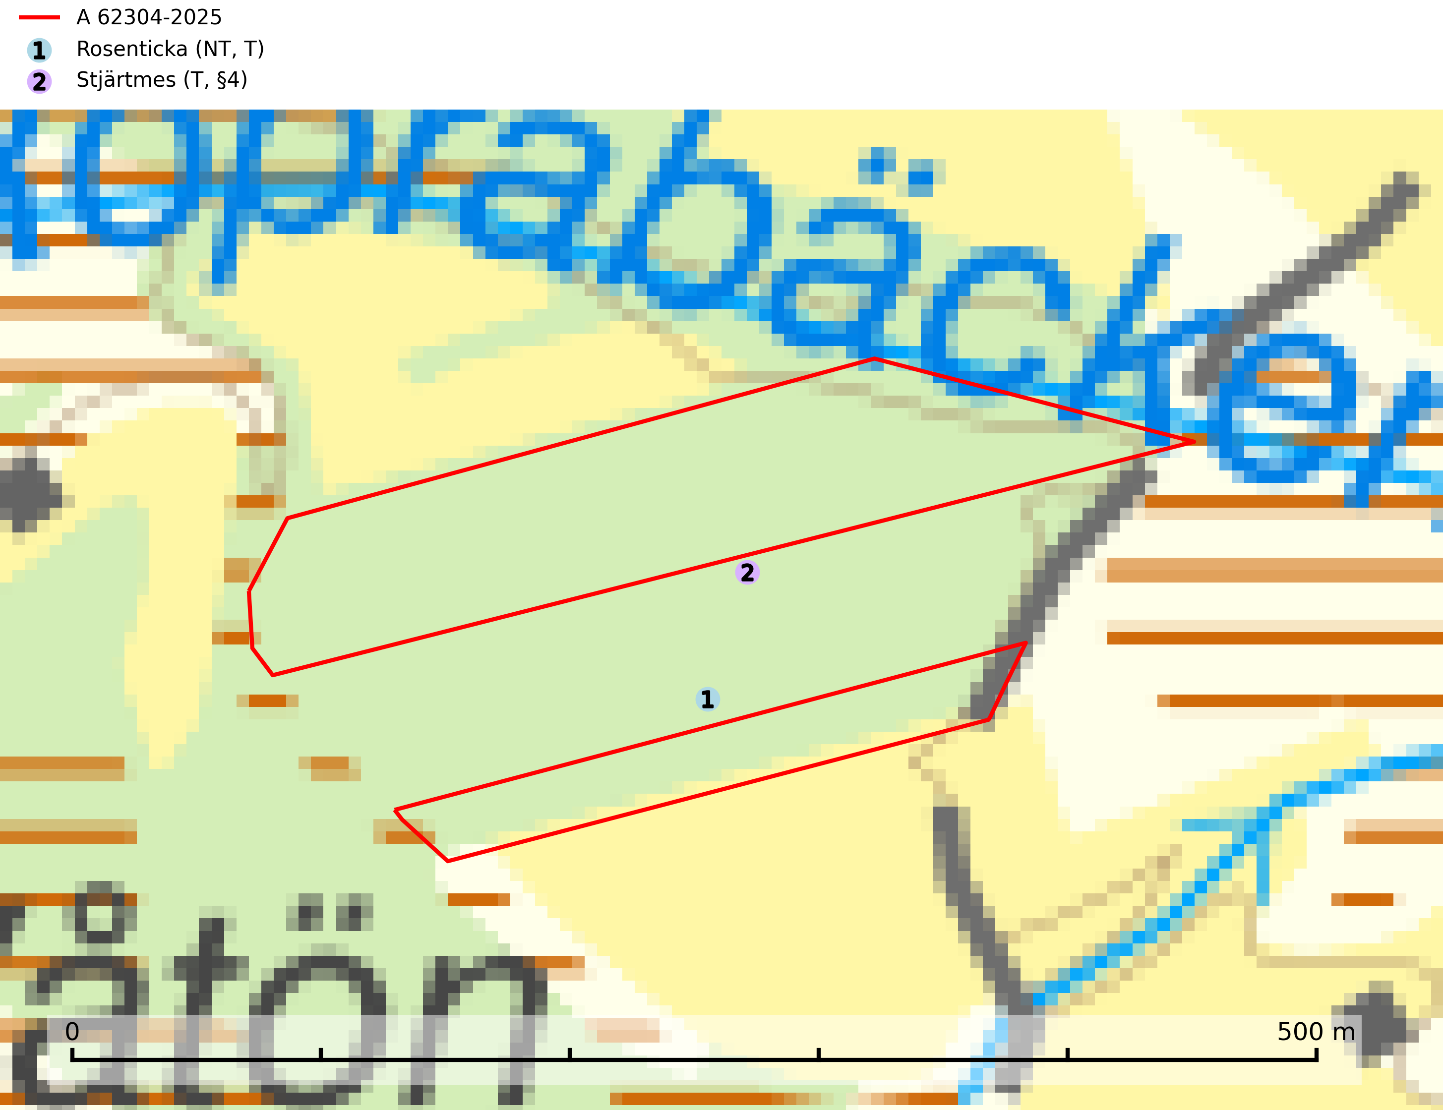
Figur 1. Fyndplatser för naturvårdsarter inom 11 meter från avverkningsanmälan. Markörer utan svart kant är placerade på fyndplatsen. Markörer med svart kant är placerade vid sidan av fyndplatsen och har ett svart streck som visar fyndplatsens exakta position. Kartans mittpunktskoordinat är N 6804935, E 548626 i SWEREF 99 TM.
Inom 11 meter från avverkningsanmälan finns fynd av 2 naturvårdsarter, varav 1 är rödlistad, 1 är fridlyst och 2 är typiska (T): rosenticka (NT, T) och stjärtmes (T, §4). Se Figur 1.

Tillsynsbegäran
Vi begär härmed att Skogsstyrelsen fattar beslut enligt miljöbalken som säkerställer att skogens höga naturvärden bevaras samt att EU-lagstiftning efterlevs och att artskyddsbrott förhindras.
Vi önskar även ta del av de ställningstaganden och beslut som myndigheten meddelar till följd av aktuell avverkningsanmälan och föreningens inlaga (se 34 § förvaltningslagen).

Naturvårdsarter och fridlysta arter
Nedan följer beskrivningar av de naturvårdsarter och fridlysta arter som har sina livsmiljöer och växtplatser i den avverkningsanmälda skogen. De påträffade naturvårdsarterna är ett tydligt kvitto på att det rör sig om en skog med höga naturvärden.
Rosenticka (NT), rödlistad som nära hotad, ingår i en karaktäristisk association av vedsvampar som växer på gamla, grova granlågor i urskogsartade barrskogar. Den är placerad i toppen av Skogsstyrelsens värdepyramid för bedömning av skog med höga naturvärden och indikerar ett granskogsekosystem med långvarig kontinuitet av grova lågor. Artens beroende av grova granlågor innebär att alla skogsskötselåtgärder på eller i omedelbar närhet av lokalerna utgör ett hot på lång sikt. Det är angeläget att populationerna inte ytterligare glesas ut och ett tillräckligt antal områden där arten nu finns måste sparas för framtiden. Rosenticka är typisk art för 9010 Taiga och 9050 Näringsrik granskog (Nitare & Skogsstyrelsen, 2019; SLU Artdatabanken, 2024).
Stjärtmes (§4) häckar i löv- och blandskog. Studier har visat att den behöver ca 15 % medelålders till äldre lövrika bestånd (>50 % löv), om avståndet mellan bestånden är 500 m. Stjärtmes är fridlyst enligt 4§ artskyddsförordningen och typisk art för 9010 Taiga, 9030 Landhöjningsskog, 9080 Lövsumpskog och 9750 Svämlövskog (Jansson, 1999; Skogsstyrelsen, 2014; SLU Artdatabanken, 2025).

EU:s fågeldirektiv
Europeiska unionens medlemsländer är skyldiga att agera i enlighet med EU:s fågeldirektiv där det uttryckligen står att direktivet gäller för fåglar samt för deras ägg, bon och livsmiljöer (artikel 1). Vidare att de åtgärder som vidtas inte får leda till en försämring av den nuvarande situationen beträffande bevarandet av de fågelarter som avses i artikel 1 (artikel 13). Fågeldirektivet är styrande för tillsynsansvariga myndigheters ärendehantering, ställningstaganden och beslutsfattande.

